首位 LAUDA 外籍员工获颁奖章

LAUDA 法国公司总经理光荣退休

Lauda-Königshofen，2022 年 11 月 21 日 – 长期担任 LAUDA France S.A.R.L.公司领导职务及现任总经理的 Eric Couche，成为首位获得 Rudolf-Wobser 博士奖章的 LAUDA DR.R. WOBSER GMBH & CO.KG 的外籍员工，以表彰他在 LAUDA 就职 17 年的杰出业绩。自 2005 年 3 月 1 日成立以来，Eric Couche 一直领导着这家国外子公司，并将于明年年初退休。执行董事 Gunther Wobser 博士及其夫人以及负责国际销售的总经理 Ralf Hermann 博士来到巴黎附近的尚蒂伊皇家城堡，出席了这位老同事的 Rudolf-Wobser 博士奖章颁奖仪式及告别仪式。整个 LAUDA 法国团队也参加了该庆祝晚会。

LAUDA 法国公司于 2005 年 3 月 1 日在 Neuilly-sur-Seine 成立——销售经理 Eric Couche 最初是唯一的员工，其年营业额约为 150 万欧元。由此，LAUDA 法国不仅是德国以外的第一家子公司，而且 Eric Couche 也是 LAUDA 的第一位外籍雇员。“我非常感谢 Eric Couche 的贡献，以及他在建立我们首家国外子公司方面的出色工作。他的可靠和企业家精神深刻地影响了 LAUDA 法国公司的发展。”Gunther Wobser 博士在讲话中解释道。今天，这家公司拥有十名员工，为制药或汽车等行业的重要关键客户提供服务，并计划在 2023 年达到近五百万欧元的营业额。“这是一项杰出的成就"，执行董事赞赏地说道。Maxime Sabre 将接任 LAUDA 法国公司的总经理，他已经在 LAUDA 法国工作了十多年。“Eric Couche 和 LAUDA 法国团队为 LAUDA 的成功做出了巨大贡献。我祝愿他一切顺利。”

由真金打造的 Rudolf-Wobser 博士奖章是在 2016 年公司成立 60 周年之际创立的，此后一直颁发给对该家族企业有特殊贡献的个人。Eric Couche 是首位荣获该奖章的外籍雇员。

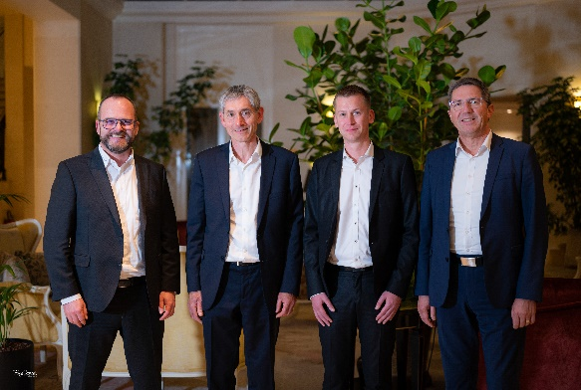  图片 1：LAUDA 执行董事 Gunther Wobser 博士、LAUDA 法国总经理 Eric Couche、LAUDA 法国的现任销售经理及指定继任者 Maxime Sabre 以及 LAUDA 总经理 Ralf Hermann 博士的合影。 | 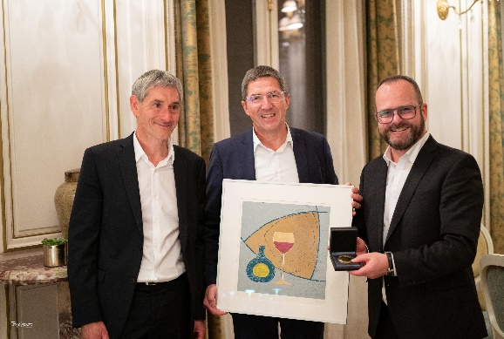  图片 2：LAUDA 法国总经理 Eric Couche、LAUDA 总经理 Ralf Hermann 博士及 LAUDA 执行董事 Gunther Wobser 博士在 Rudolf-Wobser 博士奖章及艺术家 Norbert Gleich 的木版画颁奖仪式上。

我们是 LAUDA – 精确温度控制领域的世界市场领导者。我们的温度控制仪器和设备是许多重要应用的核心，为更美好的未来作出贡献。作为全方位服务供应商，我们在研究、生产和质量控制中保证最佳温度。我们是电动汽车、氢气、化学、制药/生物技术、半导体和医疗技术领域的可靠合作伙伴。凭借专业的建议和创新的解决方案，65 年来，我们每天都以崭新面貌支持世界各地的客户。

在公司管理方面，我们迈出的每一步都是具有决定意义的。我们关注员工成长并不断挑战自我：向着我们共同塑造的更美好未来努力。

新闻联络人
我们很乐意向媒体提供有关我们公司、温度控制技术领域的应用、LAUDA 工厂展览以及我们在创新促进、数字化和创意管理方面项目的精选资讯。我们期待与您进行开诚布公的交流 - 联系我们！

ROBERT HORN CLAUDIA HAEVERNICK
企业通信部门 企业通信部门负责人
电话 + 49 (0) 9343 503-162 电话 + 49 (0) 9343 503-349
robert.horn@lauda.de claudia.haevernick@lauda.de

